结业考核报名及审核操作说明
一、学员报名
1.学员在浏览器地址栏输入: http://gzgp.yiboshi.com/ 进入贵州省住院医师规范化培训信息管理平台，如下图。
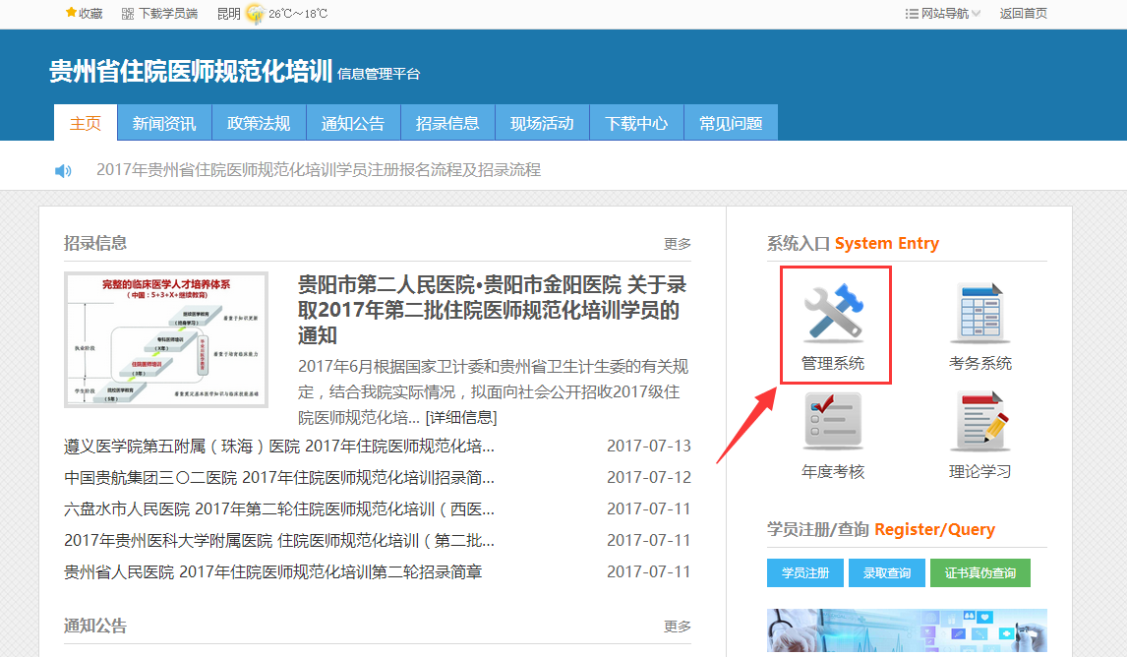
2.点击红色框中的“管理系统”图标，进入登录页面，如下图，输入用户名、密码登录系统。

3.点击“结业考核管理”中的“结业考核报名”菜单，如下图。
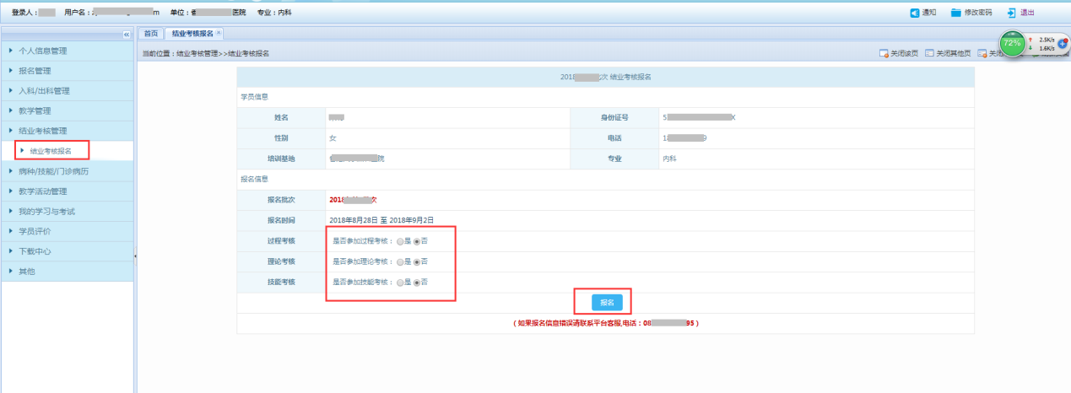
4.选择相应选项点击“报名”按钮报名。
二、基地审核
1.审核流程
协同基地学员：学员报名→协同基地审核→主基地审核；
主基地学员：学员报名→主基地审核。
2.审核
基地管理员登录系统，点击“结业申请管理”中的“学员结业考核报名审核“菜单，如下图，在列表中选择学员点击”审核通过“或”审核不通过“按钮进行审核。
